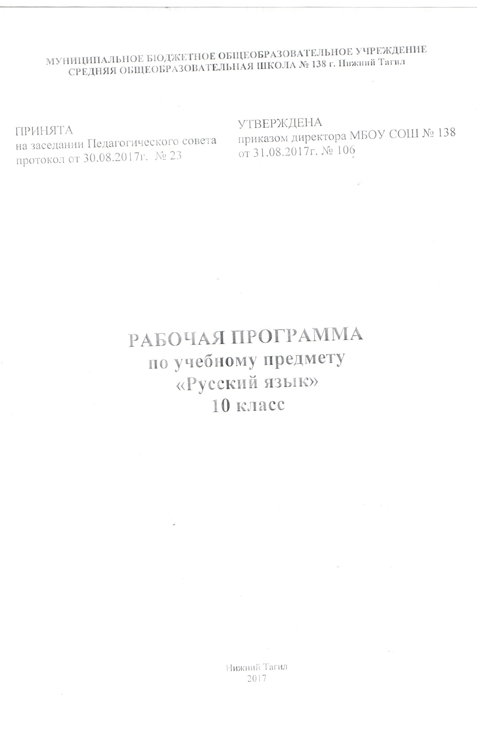

- Пояснительная записка

Рабочая программа разработана для 10 класса общеобразовательных школ и составлена в соответствии с Федеральным Законом «Об образовании в Российской Федерации» (от 29.12. 2012 № 273-ФЗ), требованиями Федерального компонента государственного стандарта среднего (полного) общего образования, на основе авторской программы Н. Г. Гольцовой("Программа курса "Русский язык" для 10 – 11 классов общеобразовательных учреждений. М., "Русское слово", 2014 г.). Данная программа рекомендована Министерством образования РФ для общеобразовательных классов, соответствует стандарту среднего (полного) общего образования по русскому языку, построена с учётом принципов системности, научности, доступности и преемственности, способствует развитию коммуникативной компетенции учащихся, обеспечивает условия для реализации практической направленности, учитывает возрастную психологию учащихся.
Содержание программы направлено на освоение обучающимися знаний, умений и навыков на базовом уровне, что соответствует образовательной программе школы. Она включает все темы, предусмотренные федеральным компонентом государственного образовательного стандарта среднего (полного) общего образования по русскому языку.
Изучение русского языка на уровне среднего (полного) общего образования направлено на достижение следующих целей:
- воспитание гражданина и патриота; формирование представления о русском языке как духовной, нравственной и культурной ценности народа; осознание национального своеобразия русского языка; овладение культурой межнационального общения;
- развитие и совершенствование способности к речевому взаимодействию и социальной адаптации; информационных умений и навыков; навыков самоорганизации и саморазвития; готовности к трудовой деятельности, осознанному выбору профессии;
- освоение знаний о русском языке как многофункциональной знаковой системе и общественном явлении; языковой норме и ее разновидностях; нормах речевого поведения в различных сферах общения;
- овладение умениями опознавать, анализировать, классифицировать языковые факты, оценивать их с точки зрения нормативности; различать функциональные разновидности языка и моделировать речевое поведение в соответствии с задачами общения;
- применение полученных знаний и умений в собственной речевой практике; повышение уровня речевой культуры, орфографической и пунктуационной грамотности.
Достижение указанных целей осуществляется в процессе совершенствования коммуникативной, языковой и лингвистической (языковедческой), культуроведческой компетенций.
Задачей обучения в 10-11 классах является развитие и совершенствование способностей учащихся к речевому взаимодействию и социальной адаптации. На базовом уровне обучения предусматривается углубление и расширение знаний о языковой норме и ее разновидностях, нормах речевого поведения в различных сферах общения, совершенствование умений моделировать свое речевое поведение в соответствии с условиями и задачами общения.
Для достижения требуемых результатов используется в первую очередь деятельностный подход, формирующий практические компетенции учащихся. Вместе с тем предполагается использование и развивающих, личностно-ориентированных технологий, направленных прежде всего на развитие познавательных, мыслительных способностей ученика, предполагающие групповые, диалоговые, коллективные формы организации работы. Уроки развития речи будут строиться с использованием «Технологии развития критического мышления через чтение и письмо». Уроки изучения теоретического материала предполагают использование интерактивных технологий, проектной технологии.
Для реализации Рабочей программы используется следующий учебно-методический комплект:
№ | Пособие | Наименование
1 | Учебник | ГольцоваН.Г.Русский язык. 10-11 классы:  учебник для общеобразовательных учреждений/Н.Гольцова, И.В.Шамшин, М.А.Мищерина.- М.,Русское слово, 2014
2 | Методическое пособие для учителя | Уроки русского языка в 10 классе  Гольцова Н.Г., М.,Просвещение, 2017

Федеральный базисный учебный план для образовательных учреждений Российской Федерации предусматривает обязательное изучение русского языка на базовом уровне среднего (полного) общего образования в объеме 70 часов. В том числе: в Х классе – 35 часов, ХI классе – 35 часов.
Учебный план МБОУ СОШ №138 на этапе общего образования включает в себя 70 учебных часов для изучения образовательной области «Русский язык». В том числе: в 10 классе — 35 ч, из расчёта 1 ч в неделю; в 11 классе — 35 ч, из расчёта 1 ч в неделю. Авторская программа Н.Г. Гольцовой по русскому языку на базовом уровне рассчитана на 34 часа в 10 классе и 34 часа в 11 классе. Данная программа разработана для работы в классе, а также может быть использована для индивидуального обучения учащихся на дому (по медицинским показаниям).

- Планируемые результаты изучения программы учебного предмета

Выпускник научится:
- владеть навыками работы с учебной книгой, словарями и другими информационными источниками, включая СМИ и ресурсы Интернета;
- владеть навыками различных видов чтения (изучающим, ознакомительным, просмотровым) и информационной переработки прочитанного материала;
- владеть различными видами аудирования (с полным пониманием, с пониманием основного содержания, с выборочным извлечением информации) и информационной переработки текстов различных функциональных разновидностей языка;
- адекватно понимать, интерпретировать и комментировать тексты различных функционально-смысловых типов речи (повествование, описание, рассуждение) и функциональных разновидностей языка;
- участвовать в диалогическом и полилогическом общении, создавать устные монологические высказывания разной коммуникативной направленности в зависимости от целей, сферы и ситуации общения с соблюдением норм современного русского литературного языка и речевого этикета;
- создавать и редактировать письменные тексты разных стилей и жанров с соблюдением норм современного русского литературного языка и речевого этикета;
- анализировать текст с точки зрения его темы, цели, основной мысли, основной и дополнительной информации, принадлежности к функционально-смысловому типу речи и функциональной разновидности языка;
- использовать знание алфавита при поиске информации;
- различать значимые и незначимые единицы языка;
- проводить фонетический и орфоэпический анализ слова;
- классифицировать и группировать звуки речи по заданным признакам, слова по заданным параметрам их звукового состава;
- членить слова на слоги и правильно их переносить;
- определять место ударного слога, наблюдать за перемещением ударения при изменении формы слова, употреблять в речи слова и их формы в соответствии с акцентологическими нормами;
- опознавать морфемы и членить слова на морфемы на основе смыслового, грамматического и словообразовательного анализа; характеризовать морфемный состав слова, уточнять лексическое значение слова с опорой на его морфемный состав;
- проводить морфемный и словообразовательный анализ слов;
- проводить лексический анализ слова;
- опознавать лексические средства выразительности и основные виды тропов (метафора, эпитет, сравнение, гипербола, олицетворение);
- опознавать самостоятельные части речи и их формы, а также служебные части речи и междометия;
- проводить морфологический анализ слова;
- применять знания и умения по морфемике и словообразованию при проведении морфологического анализа слов;
- опознавать основные единицы синтаксиса (словосочетание, предложение, текст);
- анализировать различные виды словосочетаний и предложений с точки зрения их структурно-смысловой организации и функциональных особенностей;
- находить грамматическую основу предложения;
- распознавать главные и второстепенные члены предложения;
- опознавать предложения простые и сложные, предложения осложненной структуры;
- проводить синтаксический анализ словосочетания и предложения;
- соблюдать основные языковые нормы в устной и письменной речи;
- опираться на фонетический, морфемный, словообразовательный и морфологический анализ в практике правописания;
- опираться на грамматико-интонационный анализ при объяснении расстановки знаков препинания в предложении;
- использовать орфографические словари.

Выпускник получит возможность научиться:
- анализировать речевые высказывания с точки зрения их соответствия ситуации общения и успешности в достижении прогнозируемого результата; понимать основные причины коммуникативных неудач и уметь объяснять их;
- оценивать собственную и чужую речь с точки зрения точного, уместного и выразительного словоупотребления;
- опознавать различные выразительные средства языка;
- писать конспект, отзыв, тезисы, рефераты, статьи, рецензии, доклады, интервью, очерки, доверенности, резюме и другие жанры;
- осознанно использовать речевые средства в соответствии с задачей коммуникации для выражения своих чувств, мыслей и потребностей; планирования и регуляции своей деятельности;
- участвовать в разных видах обсуждения, формулировать собственную позицию и аргументировать ее, привлекая сведения из жизненного и читательского опыта;
- характеризовать словообразовательные цепочки и словообразовательные гнезда;
- использовать этимологические данные для объяснения правописания и лексического значения слова;
- самостоятельно определять цели своего обучения, ставить и формулировать для себя новые задачи в учебе и познавательной деятельности, развивать мотивы и интересы своей познавательной деятельности;
- самостоятельно планировать пути достижения целей, в том числе альтернативные, осознанно выбирать наиболее эффективные способы решения учебных и познавательных задач.

- Содержание программы учебного предмета
10 класс (35 ч)
Введение
Русский язык среди языков мира. Богатство и выразительность русского языка. Русские писатели о выразительности русского языка.
Русский язык как государственный язык Российской Федерации и язык межнационального общения народов России.
Русский язык как один из мировых языков.
Литературный язык как высшая форма существования национального языка.
Понятие нормы литературного языка. Типы норм литературного языка. Норма и культура речи.
Понятие о функциональных разновидностях (стилях); основные функциональные стили современного русского литературного языка.
ЛЕКСИКА. ФРАЗЕОЛОГИЯ. ЛЕКСИКОГРАФИЯ
Основные понятия и основные единицы лексики и фразеологии.
Слово и его значение. Однозначность и многозначность слов.
Изобразительно-выразительные средства русского языка. Омонимы и их употребление. Паронимы и их употребление. Синонимы и их употребление. Антонимы и их употребление. Происхождение лексики современного русского языка. Лексика общеупотребительная и лексика, имеющая ограниченную сферу употребления. Употребление устаревшей лексики и неологизмов.
Фразеология. Фразеологические единицы и их употребление.
Лексикография.
ФОНЕТИКА. ГРАФИКА. ОРФОЭПИЯ
Основные понятия фонетики, графики, орфоэпии.
Звуки. Звуки и буквы. Чередование звуков, чередования фонетические и исторические.
Фонетический разбор.
Орфоэпия. Основные правила произношения.
МОРФЕМИКА И СЛОВООБРАЗОВАНИЕ
Основные понятия морфемики и словообразования. Состав слова. Морфемы корневые и аффиксальные. Основа слова. Основы производные и непроизводные.
Морфемный разбор слова.
Словообразование. Морфологические способы словообразования. Понятие словообразовательной цепочки.
Неморфологические способы словообразования.
Словообразовательные словари.
Словообразовательный разбор.
Основные способы формообразования в современном русском языке.
МОРФОЛОГИЯ И ОРФОГРАФИЯ
Основные понятия морфологии и орфографии. Взаимосвязь морфологии и орфографии.
Принципы русской орфографии.
Морфологический принцип как ведущий принцип русской орфографии. Фонетические и традиционные написания.
Проверяемые и непроверяемые безударные гласные в корне слова.
Чередующиеся гласные в корне слова.
Употребление гласных после шипящих. Употребление гласных после Ц.
Употребление букв Э, Е, Ё и сочетания ЙО в различных морфемах.
Правописание звонких и глухих согласных.
Правописание непроизносимых согласных и сочетаний СЧ, ЗЧ, ТЧ,ЖЧ,СТЧ,ЗДЧ.
Правописание двойных согласных.
Правописание гласных и согласных в приставках.
Приставки ПРЕ- и ПРИ-.
Гласные ИиЫ после приставок.
Употребление Ъ и Ь.
Употребление прописных букв.
Правила переноса слов.
ЧАСТИ РЕЧИ
Имя существительное
Имя существительное как часть речи. Лексико-грамматическис разряды имен существительных.
Род имен существительных. Распределение существительных по родам. Существительные общего рода.
Определение и способы выражения рода несклоняемых имен существительных и аббревиатуры.
Число имен существительных.
Падеж и склонение имен существительных.
Морфологический разбор имен существительных.
Правописание падежных окончаний имен существительных.
Варианты падежных окончаний.
Гласные в суффиксах имен существительных.
Правописание сложных имен существительных.
Составные наименования и их правописание.
Имя прилагательное
Имя прилагательное как часть речи. Лексико-грамматические разряды имен прилагательных: прилагательные качественные, относительные, притяжательные.
Качественные прилагательные.
Сравнительная и превосходная степени качественных прилагательных. Синтетическая и аналитические формы степеней сравнения. Стилистические особенности простых (синтетических)
и сложных (аналитических) форм степеней сравнения.
Полные и краткие формы качественных прилагательных.
Особенности образования и употребления кратких прилагательных в современном русском языке. Синонимия кратких и полных форм в функции сказуемого; их семантические и стилистические особенности.
Прилагательные относительные и притяжательные.
Особенности образования и употребления притяжательных прилагательных.
Переход прилагательных из одного разряда в другой.
Морфологический разбор имен прилагательных.
Правописание окончаний имен прилагательных.
Склонение качественных и относительных прилагательных.
Особенности склонения притяжательных прилагательных на -ив.
Правописание суффиксов имен прилагательных.
Правописание Н и НН в суффиксах имен прилагательных.
Имя числительное
Имя числительное как часть речи. Лексико-грамматические разряды имен числительных. Особенности употребления числительных разных разрядов.
Морфологический разбор числительных.
Склонение имен числительных.
Правописание имен числительных.
Употребление имен числительных в речи.
Особенности употребления собирательных числительных.
Местоимение
Местоимение как часть речи. Разряды и особенности употребления местоимений.
Морфологический разбор местоимений.
Правописание местоимений. Значение и особенности употребления местоимений ты и вы. Особенности употребления возвратного, притяжательных и определительных местоимений.
Глагол
Глагол как часть речи. Основные грамматические категории и формы глагола.
Инфинитив как начальная форма глагола.
Категория вида русского глагола.
Переходность/непереходность глагола.
Возвратные глаголы.
Категория наклонения глагола. Наклонение изъявительное, повелительное, сослагательное (условное). Особенности образования и функционирования.
Категория времени глагола.
Спряжение глаголов.
Две основы глаголов. Формообразование глагола.
Морфологический разбор глагола.
Правописание глаголов.
Причастие как особая глагольная форма.
Признаки глагола и признаки прилагательного у причастий.
Морфологический разбор причастий.
Образование причастий,
Правописание суффиксов причастий.
Н и НН в причастиях и отглагольных прилагательных.
Переход причастий в прилагательные и существительные.
Деепричастие как глагольная форма.
Образование деепричастий.
Морфологический разбор деепричастий.
Переход деепричастий в наречия и предлоги.
Наречие
Наречие как часть речи. Разряды наречий.
Морфологический разбор наречий.
Правописание наречий.
Гласные на конце наречий.
Наречия на шипящую.
Слитное написание наречий. Раздельное написание наречий
Дефисное написание наречий.
Слова категории состояния
Лексико-грамматические группы и грамматические особенности слов категории состояния.
Омонимия слов категории состояния, наречий на -о, -е и кратких прилагательных ср. р. ед. ч.
Морфологический разбор слов категории состояния.
СЛУЖЕБНЫЕ ЧАСТИ РЕЧИ
Предлог
Предлог как служебная часть речи.
Особенности употребления предлогов.
Морфологический разбор предлогов.
Правописание предлогов.
Союзы и союзные слова
Союз как служебная часть речи. Союзные слова.
Классификация союзов по значению, употреблению, структуре.
Подчинительные союзы и союзные слова.
Морфологический разбор союзов.
Правописание союзов.
Частицы
Частицы как служебная часть речи.
Разряды частиц.
Морфологический разбор частиц.
Правописание частиц. Раздельное и дефисное написание частиц. Частицы НЕ и НИ, их значение и употребление. Слитное и раздельное написание частиц НЕ и НИ с различными частями речи.
Междометие
Междометие как особый разряд слов. Междометие и звукоподражательные слова-
Морфологический разбор междометий.
Правописание междометий.
Функционально-стилистические особенности употребления
междометий.

- Тематическое планирование

№ | Наименование темы | Количество часов
1 | Введение | 1
2 | Лексика. Фразеология. | 5
3 | Фонетика. Графика. Орфоэпия | 2
4 | Морфемика и словообразование | 2
5 | Орфография | 5
6 | Морфология. Самостоятельные части речи | 12
7 | Служебные части речи | 5
8 | Повторение | 3
 | ИТОГО | 35

- Формы промежуточного контроля
I четверть | Контрольная работа по теме «Лексика. Фразеология». Комплексная работа.
 | Контрольный диктант № 1.
II четверть | Контрольный диктант № 2.
 | Контрольная работа по теме «Орфография». Комплексная работа.
III четверть | Контрольная работа по теме «Имя существительное и имя прилагательное». Комплексная работа
Контрольная работа по теме «Глагол и глагольные формы»
Комплексная работа
IV четверть | Контрольный диктант №3
Год | Итоговая промежуточная аттестация за курс 10 класса. Комплексная работа.

Список использованной литературы

В соответствии с образовательной программой школы используется следующий учебно-методический комплекс:
- Гольцова Н.Г., Шамшин И.В., Мищерина М.А. Русский язык 10-11 классы. Учебник для общеобразовательных учреждений.- М.: Русское слово, 2014.
- Гольцова Н.Г., Мищерина М.А. Русский язык.10-11 классы. Книга для учителя.- М.: Русское слово, 2017.
- Гольцова Н.Г., Шамшин И.В. Русский язык в таблицах 10-11 классы.- М.: Русское слово, 2017.

Дополнительная литература для учащихся
1. Егораева Г. Т.. Русский язык. Подготовка к выполнению части 3 (С). Практикум. Работа над комментарием к сформулированной проблеме текста и аргументацией собственного мнения.
2. ФИПИ. ЕГЭ 2017. Русский язык. Учебно-тренировочный комплект под редакцией И. П. Цибулько.
3. Цибулько И. П., Львова С. И., Коханова В. А.. ЕГЭ 2014 (2015, 2016). Русский язык. Тренировочные задания

